Ospel Kier
Dobór odpowiednich rozwiązań elektroinstalacyjnych dla budynku jest jednym z istotnych aspektów komfortu jego użytkowników. <strong>Ospel Kier</strong> to seria nowoczesnych włączników i gniazd, które łączą w sobie ciekawy styl z prostą formą. Dzięki temu sprawdzą się jako element bardzo wielu stylizacji wnętrz.

Ospel Kier - jakość i elegancja
Produkty z tej serii mogą trafić w różne gusta. Pasują do klasycznych rozwiązań, ale z drugiej strony połączą się poprawnie z nowoczesną, modną stylistyką wnętrza. Uniwersalność to wielka zaleta. Pozwala na skomponowanie własnego praktycznego wyposażenia elektrycznego dla pomieszczeń, które spełni wymagania wielu użytkowników. Ciekawym dodatkiem do Ospel Kier jest możliwość instalacji podświetlenia.
Ospel Kier - co znajdę w produktach z tej serii?
Seria Kier to różnego typu gniazda - do sprzętu RTV, elektryczne i teleinformatyczne. Ponadto znaleźć można w niej łączniki, wyłączniki oświetlenia, ściemniacze i regulatory. Dostępne są również puszki. Całość w kilku uniwersalnych wersjach kolorystycznych, które dopasują się do bardzo różnych koncepcji wnętrza.

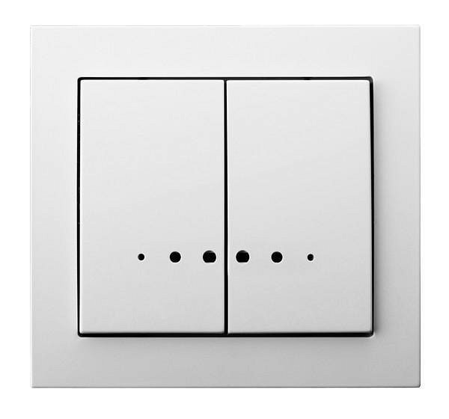
Gdzie znajdę tą serię osprzętu?
Produkty z serii Ospel Kier dostępne są w ofercie sklepu internetowego epstryk.pl. Szeroki asortyment produktów ułatwia stworzenie zestawu dopasowanego do indywidualnych potrzeb. W przypadku wątpliwości służymy profesjonalnym wsparciem naszej obsługi.

